**Kans met opa en oma**

**Klas**: Havo 3

**Onderwerp**: Kansberekening

**Leerdoel**:

• Weten dat het voor het berekenen van een kans op een gebeurtenis nodig is een overzicht te maken van alle mogelijke uitkomsten

• In eenvoudige situaties de kans op een gebeurtenis kunnen uitdrukken in een getal tussen 0 en 1

• Weten dat de kans op een gebeurtenis gelijk is aan het aantal gunstige uitkomsten gedeeld door het aantal mogelijke uitkomsten

**Omschrijving**: Werken in 2 tallen waarbij tips en vragen aan docent punten kost

**Past bij**: Getal en Ruimte, Editie 2008 Hoofdstuk 9A

# Opdracht

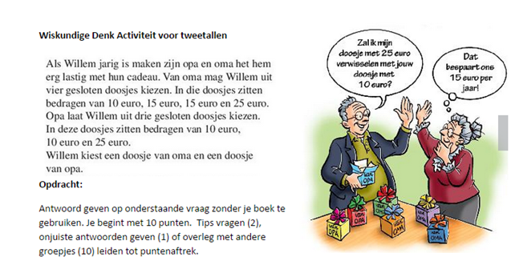Als Willem jarig is maken zijn opa en oma het hem erg lastig met hun cadeau. Van oma mag Willem uit vier gesloten doosjes kiezen. In die doosjes zitten bedragen van 10 euro, 15 euro, 15 euro en 25 euro. Opa laat Willen uit drie gesloten doosjes kiezen. In deze doosjes zitten bedragen van 10 euro, 10 euro en 25 euro. Willen kiest een doosje van oma en een doosje van opa.

Opdracht: Antwoord geven op onderstaande vraag zonder je boek te gebruiken. Je begint met 10 punten. Tips vragen (2), onjuiste antwoorden geven (1) of overleg met andere groepjes (10) leiden tot puntenaftrek.

Vraag:

Wat is de kans dat William een bedrag ontvangt dat een tiental is?

Stappenplan

Fase 1: Bedenk samen een stappenplan hoe dit kan uitrekenen. Wat ga je eerst doen? Welke gegevens heb je nodig? Bedenk met elkaar een plan. (5 min)

Fase 2: Klassikaal bespreken. (3 min)

Fase 3: Je kunt tips kopen bij je docent. Per tip kost je dat 2 punten.

Fase 4. Elk persoon werkt de som uit en laat zien aan docent. (Fase 3+4 is 15 min)

Als de leerlingen klaar zijn gaan ze aan de slag met de bijbehorende sommen uit het boek.

# Gebruik in de klas

**Voorkennis leerlingen**: Kunnen aantal mogelijkheden uitrekenen.

**Voorbereiding docent**: Denk na over je tijdschema en het soort tips dat je wilt geven en op welke manier.

**Hoe uit te voeren?**: Zie bij stappenplan hierboven.

**Wat hierna?**: Individuele test om te kijken of ze kansen kunnen berekenen.

**Mogelijkheden tot differentiatie**: Vraag veranderen in een specifiek bedrag i.p.v. tiental. Rooster alvast met ze maken.

**Vragen en hints om leerlingen te helpen**:

1. P = aantal gewenste mogelijkheiden/ totaal aantal mogelijkheden.

2. Plaats alle mogelijkheden in een rooster

3. Maak een breuk en zet dat om in een decimaal getal.